日 野 市 議 会 議 員
2019．2月号
発行者 伊東ひであき事務所
発行元 日野市多摩平3-16-12
TEL：042-843-3688
FAX：042-843-3688
E-mail ： pokohideito3471@gmail.com
市政レポートvol.8伊東ひであき
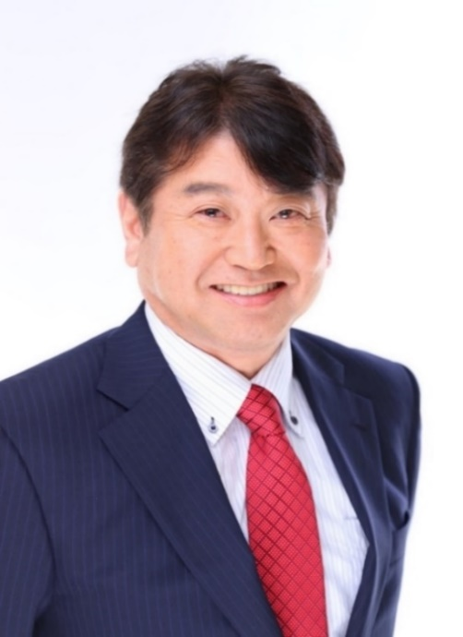
日野市市債残高 ６９６億円 （ 市民一人当たり約38万円 ）

多摩地域26市平均市債残高461億円 ( 市民一人当たり約29万円 )

日野市の 市債残高26市中3番目、市民
一人当たりの市債、多摩地域26市中5番目目

日野市基金残高 42億6,700万円
( 市民一人当たり約2万3,000円 )

多摩地域26市平均基金残高 38億円
( 市民一人当たり約2万4,000円 )

日野市の基金残高は多摩地域26市中8番目
一人当たりの基金は多摩地域26市中13番目

２０１８年１２月第4回定例会一般質問
日野市の財政、基金・市債について問いました。
日野市の財政で財政調整基金残高は、平成29年度末で、

日野市は多摩地域26市中、基金残高は平均ですが、市債残高が多く、借金が多い市ある事がわかります。
その他基金・市債について様々な質問・要望を致しました。
下水道事業について
下水道事業では、日野市が下水道事業に本格的に取り掛かったのが昭和57年で26市中遅い方から2番目。従って昭和60年から、
市債を使って急ピッチで進めたため市債残高は206億円と多く、市全体市債の3割近くを占めている。これが日野市の下水道料金が
高い原因の一つである。日野市は多摩地域26市中、下水道料金は高い方から3～4番目( 但し 日野市･八王子市・多摩市・稲城市・
町田市の南多摩5市は同額 ) 2020年度には公営企業会計への移行が計画されております。これ以上他市との格差が広がらない
様にしていただきたい。

身を切る改革に逆行するな！
昨年末に、東京都特別区人事委員会が特別区の職員の給与を9,671円下げるように勧告をしましたが、東京23区からなる特別区
長会が23区の職員の給与を据え置く事で労働組合と妥結して、結局据え置く事になりました。
人事院勧告で給与を上げる勧告を出せば職員の給与を上げるのに、人事院勧告で職員給与を下げる勧告がでても、職員給与を据え置く
事はおかしい。特別区は是正を！日野市ではこの様な事がない様にしていただきたい。

現在でも、あらゆる分野で23区の特別区と多摩地域は大きな格差があります。
- 人事院勧告は、企業規模50人以上・事業所規模50人以上の企業を抽出した給与と比較して、公務員給与を合わせようとしています。しかし実際には500人以上の大企業の給与を調査していると言われています。従って、個人零細企業と比べ公務員給与は、はるかに高い給与水準となっています。いわゆる統計問題の一つです。
伊東ひであきプロフィール
昭和３５年８月２０日 日野市多摩平三丁目在住
静岡県磐田市(旧 磐田郡福田町)出身 妻と長女、長男の４人家族
・静岡県立横須賀高校卒 ・麻布大学獣医学部卒
・農薬会社の研究所(毒性試験担当研究員) ・医療器械販売営業 ・元議員秘書
《 現 在 》
日野市多摩平三丁目南自治会 会長 日野市消防団第三分団三部 団員
日野市立第六小学校地域防災会 会長 日野市立第六小学校 学校評議員
日野市立第四中学校アクションプラン実行委員 日野市立第四中学校青少年育成会協力
神奈川県立菅高校OB会(菅の根会)会長(24年度神奈川県立菅高等学校PTA会長歴任)
皆様のご意見・ご要望をお聞かせ下さい。
友の会への入会を心よりお待ち申し上げます。
伊東ひであき友の会
住所 ：多摩平3-16-12
TEL ： 042-843-3688
E-mail ： pokohideito3471@gmail.com
までご連絡下さい。
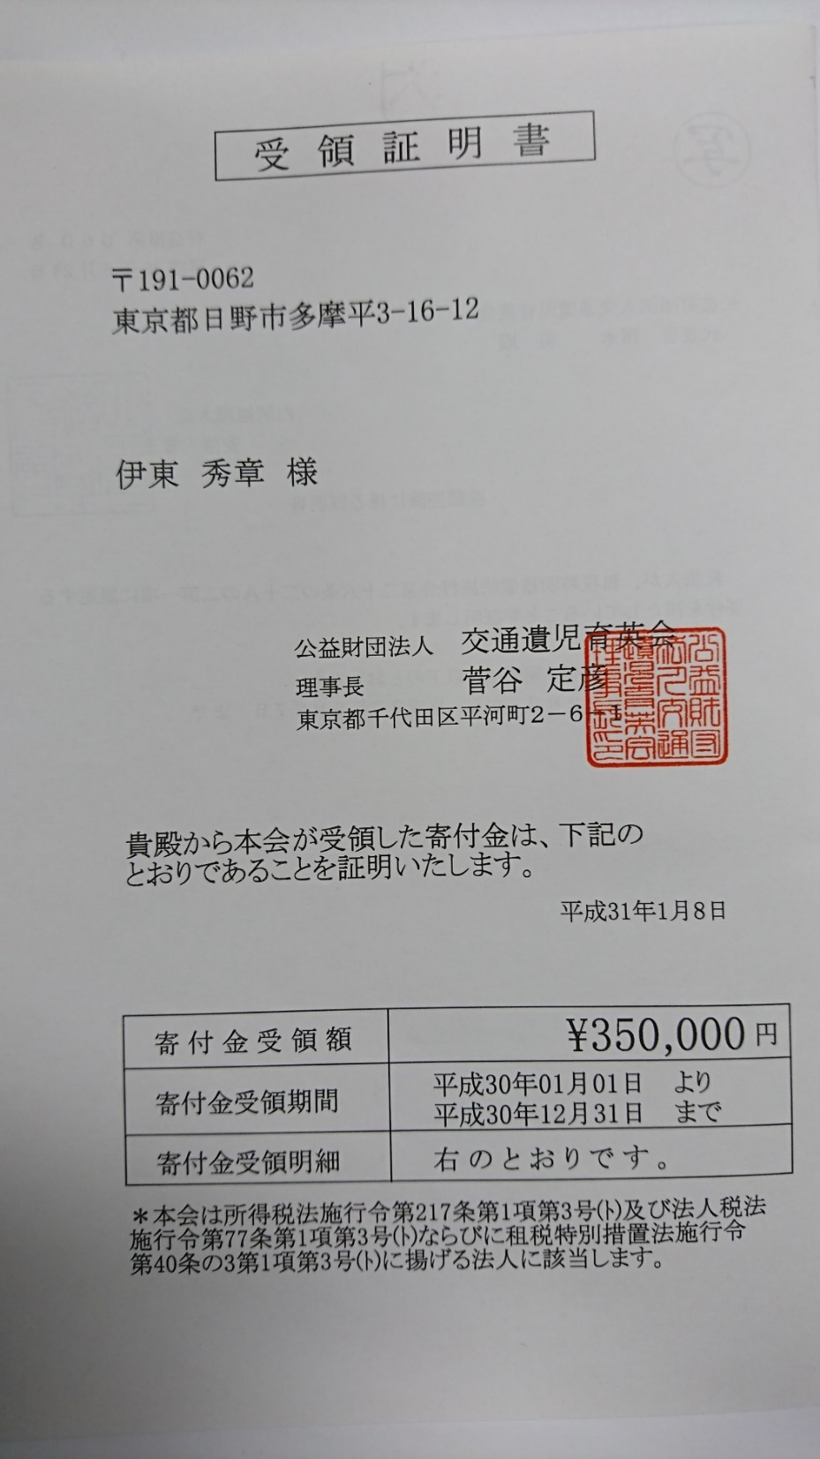
伊東ひであき は身を切る改革を実践し
続けます。議員月額報酬の２割カット
を実行中‼
2018年３月定例会の一般質問にて
市長をはじめ議員の報酬２割カットを
求めましたが受入られませんでした。
したがって伊東ひであきは、
公益財団法人交通遺児育英会と
公益財団法人どうぶつ基金に
2018年3月定例会終了翌月より、
月額報酬の２割を毎月寄付
して参りました。
今後も引き継き身をる改革を
続けて参ります。

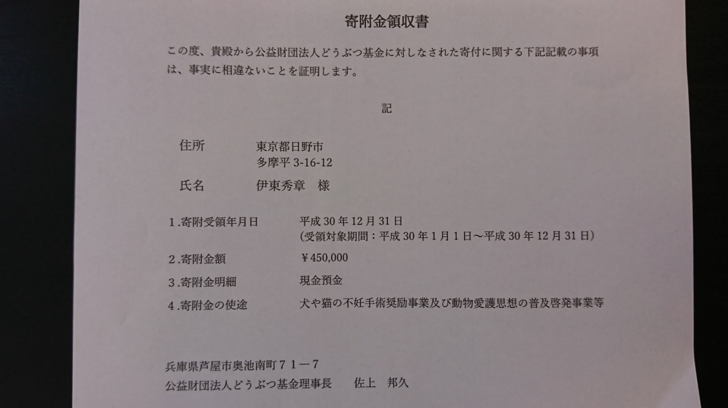
日本維新の会では、身を切る改革を全議員に義務化しております。禁止事項は
法務局への預託は禁止されております。預託はあくまでも預ける事で身を切る改革には該当しないと定義付けをしております。

公益財団法人交通遺児育英会350,000円(2018年6月～12月)
ホームページをリニューアルしました。
伊東ひであき ☜
是非、ご覧下さい。
公益財団法人どうぶつ基金450,000円(2018年4月～12月)
その他被災地などに寄付して総額 900,000円(2018年4月～12月)

